ПЛАН ЗАСТРОЙКИ КОМПЕТЕНЦИИ
Преподавание в младших классах
на III Открытом чемпионате
«Молодые профессионалы» WorldSkills Russia,
БГПУ им. М. Акмуллы, 2021
Основной состав
(26-30 апреля 2021 г.)

Комната участников (410)
5,93
4,51

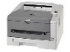
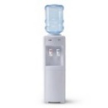
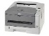
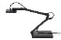
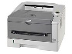
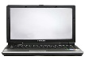
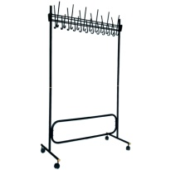
Условные обозначения:
S = 31, 0
Комната главного эксперта (412)

Главный эксперт
Эксперты
Участники
S = 148,6 9
СКЛАД
S = 33,7
Комната экспертов (409)
(409)
S = 31, 0
S = 32,3
32, 97

 | Ноутбук
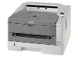 | МФУ
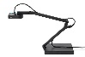 | Документ - камера
 | Смарт доска
 | Электрическое соединение
 | Аптечка
 | Стеллаж для наглядных пособий
 | Стол для расходных материалов
 | Огнетушитель
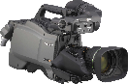 | Видеокамера
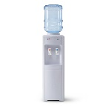 | Кулер для воды
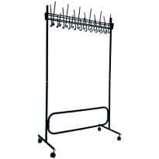 | Вешалка
 | Таймер

